泉州信息工程学院
考生班级：20级软件工程2班 考生姓名：乐杙春 考生班级座位号：20 考生学号：2003010222
线
订
装
密
封
线
（2022 —2023 学年 第 一 学期）

考试注意事项：
1.考生必须将姓名、班级、学号等信息完整、准确、清楚地填写在试卷规定的地方，否则视为废卷。
2.注意冷静审题，仔细答题，事后审核。
3.自觉诚信考试，拒绝考试舞弊；了解考试有关规定，如：携带小抄、手机等给予记过处分。
4.注意保持卷面整洁。

课程名称： Web页面设计 考试时间： 分钟

题号 | 一 | 二 | 三 | 四 | 五 | 六 | 七 | 总分
得分

以 下 为 答 题 区

、
得分
评卷人
一、设计题
随着我国现阶段毕业生数量急剧增长，社会可提供现在大学生的就业岗位增长缓慢,因而造成了当前十分严峻的就业形势。由于就业形势的严峻，近年来,大学生自主创业成为社会各界关注的焦点之一,大学生创业在全国迅速莫延开来、一般来讲， 大学生毕业后有两个选择:一找工作，二是继续升学进修,最起码选择继续进修的同学已不算是失业、而对于希望找到工作而未能如愿的毕业生，就业难无疑就成为了他们面临的头等问题、特别是2020年以来的新冠肺炎疫情明显地对中国国民经济、社会生活产生了非常重大的影响。请以“大学生就业创业”为主题，完成网站首页设计。
具体要求和评分标准如下表：
序号 | 评分内容及标准 | 课程目标 | 分值 | 实际得分
1 | 主题突出，健康向上，内容丰富，有创意、有特点。 | 课程目标1 | 5
2 | 站点以学号_姓名命名，文件保存时，图片放在images文件夹里，网页以index.html, 主页底部页脚需显示制作者的详细基本信息（班级、姓名、QQ 或邮箱等联系方式）首页要有导航、轮播图片及文章列表等基本元素。 | 课程目标1 | 5
3 | 页面中必须有文字（占页面的30%)、图像、超链接。制作相关主题至少3个以上页面，通过超链接，可以实现页面之间的相互跳转。 | 课程目标1 | 10
4 | 能够利用html标签搭建网页结构，div+css合理布局页面，结构清晰，美观。 | 课程目标2 | 20
5 | 能够合理定义css样式，利用CSS层叠样式表控制样式外观，包括字体，链接、图片等，页面整体美观，色彩搭配协调。 | 课程目标2 | 25
6 | 利用表格和表单完成用户注册页面，表单种类5种以上，并对表单做合理修饰，美观大方。 | 课程目标3 | 20
7 | 能够利用JavaScript完成交互效果，如图片的轮播、下拉菜单等。 | 课程目标3 | 15
备注 | 页面在浏览器中不能正常显示或有雷同者或不符合主题者，不予评分。
合计

效果图粘贴于此页
index.html
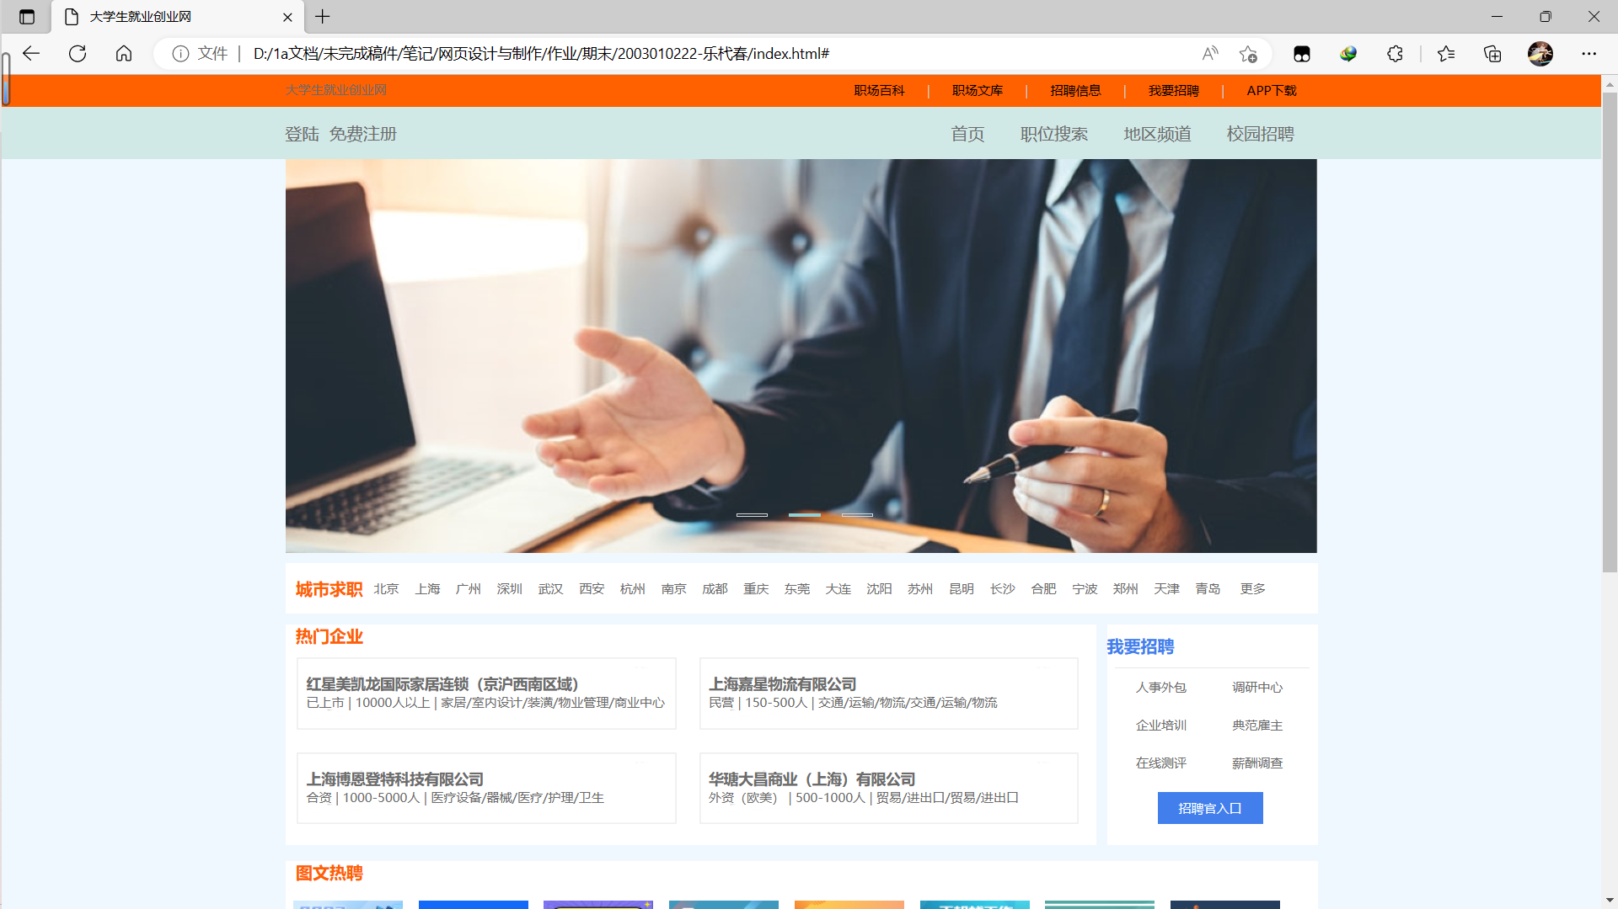
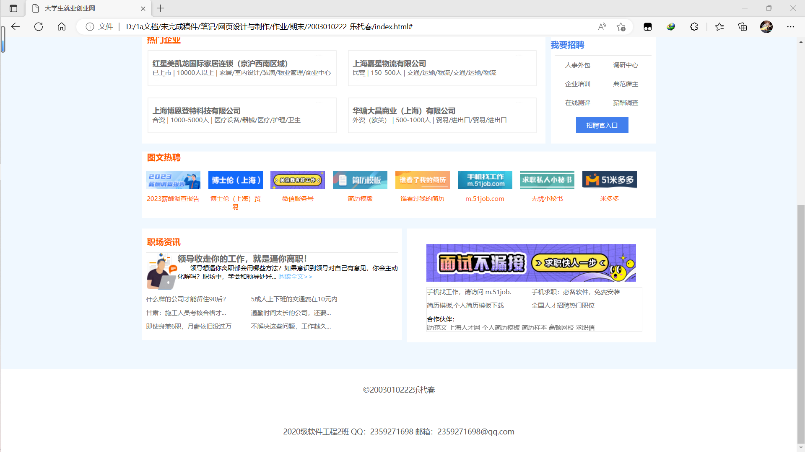

注册.html
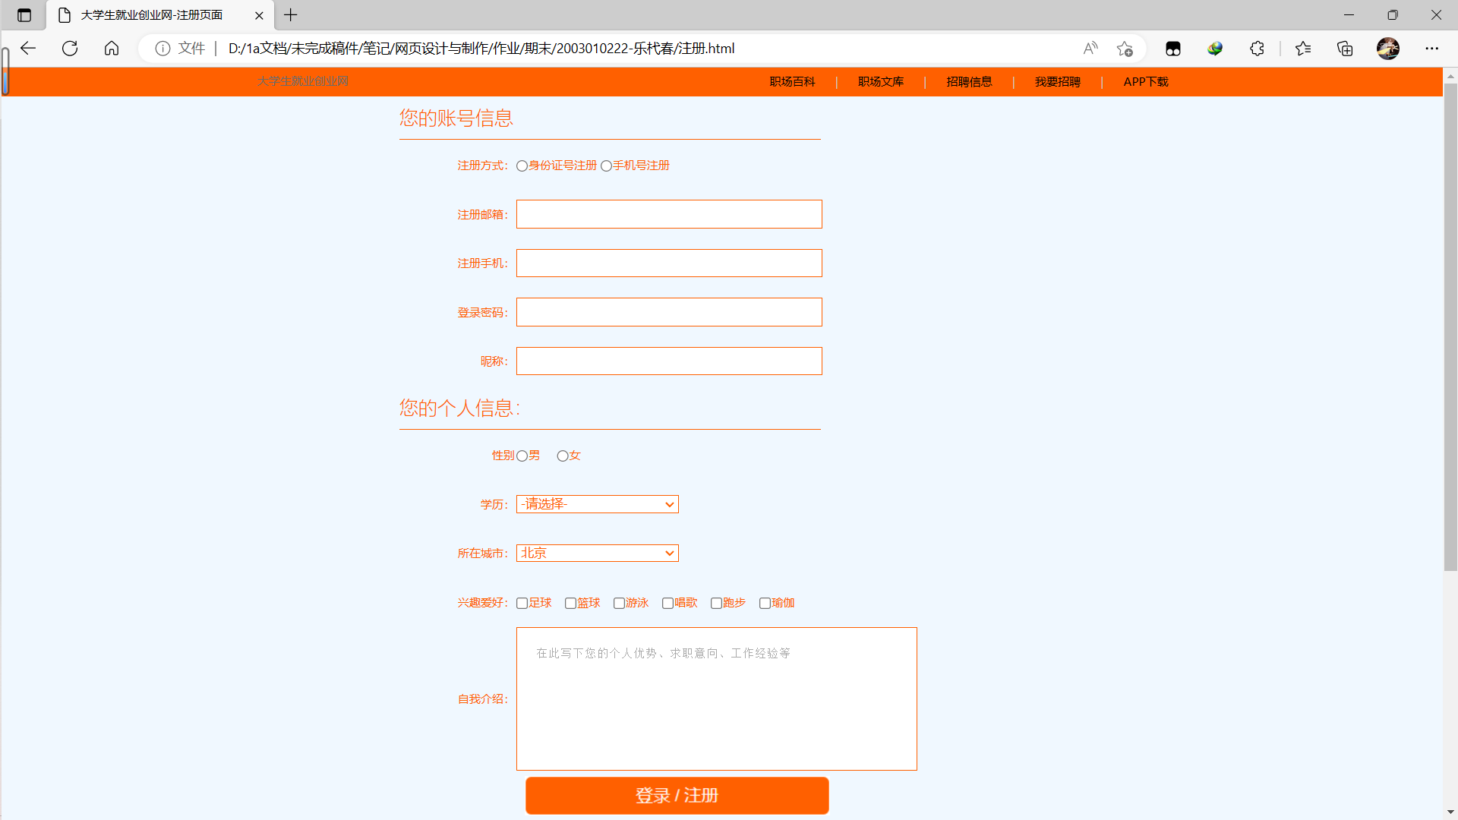
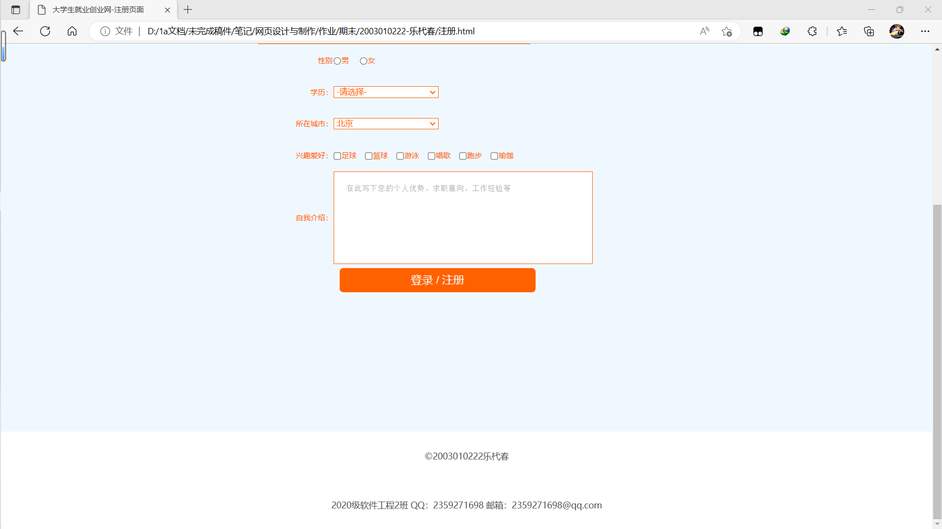

职位搜索.html
